Birim | Kariyer Geliştirme Uygulama ve Araştırma Merkezi
Alt Birim
Dönem | 1
Gerçekleşme Tarihi | 01.10.2024
Gerçekleştirilen Faaliyet Adı | Kariyer Merkezi Tanıtımı ve Yetenek Kapısı, Kariyer Kapısı Kayıt İşlemleri
Gerçekleştirilemeyen Faaliyetler İçin Gerekçe
Faaliyet Gerçekleştirme Açıklaması | Sosyal Bilimler Meslek Yüksekokulu Halkla İlişkiler ve Tanıtım1.sınıf öğrencilerine Kariyer merkezi faaliyetleri hakkında bilgilendirme yapıldı. Cumhurbaşkanlığı İnsan Kaynakları Ofisinin dijital platformu olan Yetenek Kapısı, Kariyer Kapısı ve Kariyer Merkezi hakkında öğrencilere bilgilendirme yapıldı. Kariyer danışmanlarla görüşmelerin nasıl yapılacağı uygulamalı olarak anlatıldı.
Faaliyet Gerçekleştirme Kanıt(Görsel/Link/  Tablo/Toplantı Tutanağı vb.) | 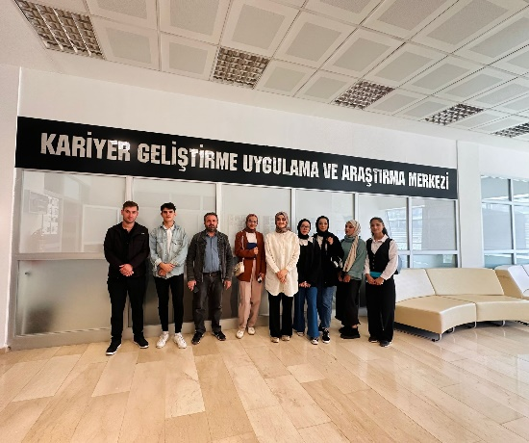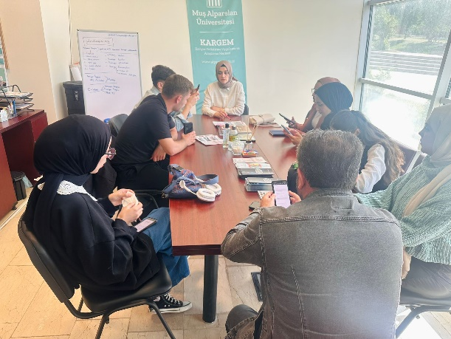  http://kariyer.merkezler.alparslan.edu.tr/tr
Değerlendirme:

